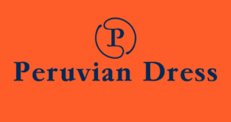
11/04/2022
PD-FOR-023
Código:
Versión:
F. Aprob.:
001
ATENCION DE QUEJAS, RECLAMOS Y/O SUGERENCIAS
ATENCION DE QUEJAS, RECLAMOS Y/O SUGERENCIAS

Estimado cliente, con el motivo de mejorar nuestros servicios es que ponemos a su disposición el siguiente formato, para que usted nos pueda brindar su opinión o inquietud con respecto a nuestros productos y servicios brindados:

Sugerencia: Queja: Reclamo: Fecha:

Empresa (vinculo):
Descripción de la Sugerencia, Queja o Reclamo (Letra Legible)
Correo electrónico:
Nombre y Apellidos:
Datos Personales (Información Obligatoria para poder contactarnos con Ud.)

